ARP_ ukol_05
Čítače€#

- Analyzujte funkci čítače Cnt4 (Counter 4 bits) otevřete soubor ARP_05a.pbs. Upravte popis vstupů a výstupů tak, aby byla jasná funkce příslušného vstupu či výstupu. Upravte výchozí hodnoty tak, aby čítač počítal vpřed po spuštění simulace.
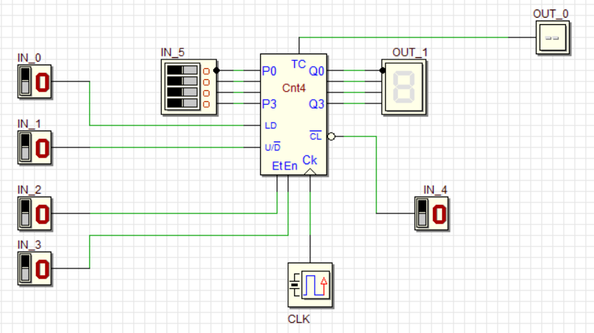
Popis vstupů a výstupů obvodu ARP_04a
Last | New | properties
IN_0
IN_1 | Up/Down | Čítá vpřed / čítá vzad
IN_2
IN_3
IN_4
IN_5
OUT_0
OUT_1

Schéma ARP_05a.pbs upravte a odevzdejte

- Na základě provedené analýzy obvodu Cnt4 navrhněte zapojení čítače ARP_05b.pbs tak, aby počítal následujícím způsobem: 0,1,2,3,4,5,6,7,8,9,0,1,2,… (1 bod)

Zde vložte obrázek vašeho zapojení

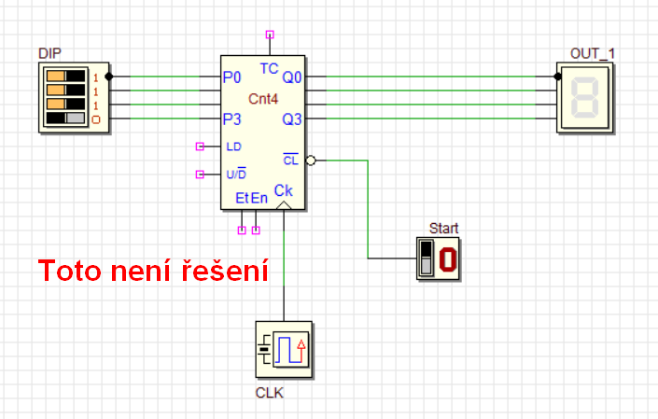

Zde vložte časový diagram

- Navrhněte zapojení UP/DOWN čítače ARP_05c, který bude pracovat tak, že nejprve začne inkrementovat od hodnoty DOWN (lze ji měnit) do hodnoty nastavené na vstupu UP (lze ji měnit) následně se změní směr čítače a bude se dekrementovat k hodnotě DOWN (lze ji měnit). Platí však DOWN<UP. Přepínačem Start začne zařízení pracovat.
(1 bod)

Zde vložte obrázek vašeho zapojení
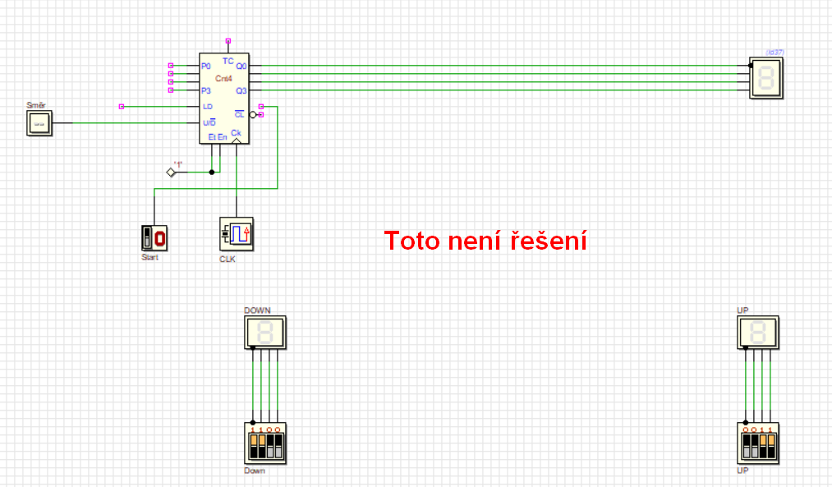
Zde vložte časový diagram pro prezentaci funkce.

